案例编号：

案例名称：轧钢控制系统基于状态的设计

案例目标：

理解基于控制的设计模型的状态的设计

案例描述：

在本案例中主要是针对轧钢控制系统进行基于状态的设计，从轧钢系统的控制逻辑出发抽象和分解出轧钢控制系统的架构图。系统主要包括传感器、作动器、实时总线、模型、MMI。其中传感器感知外界的状态变化，作动器表达系统对外界的响应。数据通过实时总线进行传输，总线连接了通信控制，系统里面还包括了模型和MMI（主要配置轧钢工作的参数）。系统示意图如下所示：

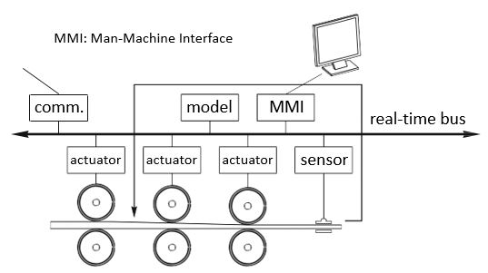

Keyword：

轧钢、钢板、传感器、控制

系统描述：

轧钢是一种大规模的工业生产过程，它包括钢板和带钢等各种钢材的热轧和冷轧。这种生产过程的主要特点之一是整个生产过程的地理分布性。一个热轧生产线可以长达一公里以上。由于这一显著特性，采用分布式计算机控制系统控制整个轧制过程是一种十分有效的方法,并且对提高产品质量，改善成材的物理特性及尺寸精度十分有益。轧钢系统的核心功能是把传送带输入的钢坯扎成符合厚度要求的钢板，要求全钢板厚度误差不超过厚度要求的1%，每小时的轧钢量通过扎速来度量。系统由扎轮作动器、钢板轨道作动器、钢板运行速度传感器、钢板厚度传感器、控制模型组成。这些组件通过总线网络进行连接，控制回路时间为100ms。

案例建模过程：

1. 找出系统的各个状态。
2. 确定控制业务逻辑的控制器。
3. 最后确定系统状态设计

案例结果：

1. 正面

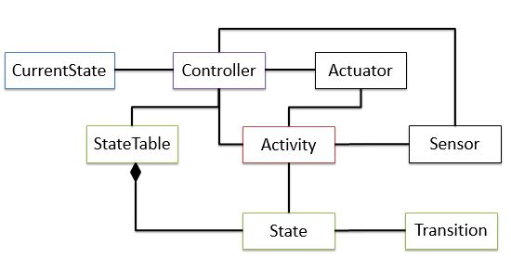

1. 反面

案例总结：

案例主要是对轧钢控制系统进行设计的，在嵌入式领域中，基于状态的设计往往是作为一种模型。基于状态的设计，包含状态，状态转移，系统事件（触发器）。比如冯诺依曼状态机。这种设计的特点就是把一个系统表示成状态机。基本的架构有两种，用状态表把所有的状态列举出来，状态表管理一系列的状态。每个状态关联一些迁移，迁移关联状态，迁移关联原状态和目的状态，每个状态里面有入迁移和出迁移。在此系统中控制器监控传感器，执行器和活动的运行，控制器配置传感器，执行器和活动，控制器为传感器，执行器和活动提供保护。

所有的设计都是为了质量服务的，所以在做设计的时候一定不要忘记质量，对于系统质量来说，不考虑质量是没有意义的。要分析质量，不同的质量属性是有差异的，比如有的系统关注安全，有的关注实时性。在系统中，我们关注的核心就是延迟和调度，那么我们可以采用基于触发的架构。此外，我们还需要考虑鲁棒性和可靠性。